Газета г. Кедрового
№4 (1719) четверг, 25 января 2024 г.

Î ÐÅÀËÈÇÀÖÈÈ ÔÅÄÅÐÀËÜÍÎÃÎ ÏÐÎÅÊÒÀ
Реализация федерального проекта "Формирование комфортной городской среды" продлена до 2030 года, что позволит благоустроить еще не одну общественную территорию.
За 7 лет по данному проекту в Кедровом было благоустроено 6 общественных пространств и 5 дворовых территорий.
В этом году планируется реализовать второй этап благоустройства общественной территории "Открытая терраса" в 1 мкр. "Центр 1.0." (зона №3). В настоящий момент проводится проверка достоверности определения сметной стоимости, в феврале будет объявлен аукцион на выполнение работ по благоустройству.
В марте 2024 года стартует рейтинговое голосование, по результатам которого будет выбрана общественная территория, подлежащая благоустройству в 2025 году.
Вместе мы сможем сделать наш город еще красивее!

Администрация города Кедрового

ÈÍÔÎÐÌÀÖÈß Î ÄÅßÒÅËÜÍÎÑÒÈ ÀÄÌÈÍÈÑÒÐÀÒÈÂÍÎÉ ÊÎÌÈÑÑÈÈ ÌÓÍÈÖÈÏÀËÜÍÎÃÎ ÎÁÐÀÇÎÂÀÍÈß "ÃÎÐÎÄ ÊÅÄÐÎÂÛÉ" ÇÀ 2023 ÃÎÄ

За 2023 год административной комиссией муниципального образования "Город Кедровый" были рассмотрены дела, ответствен- ность за совершение которых предусмотрена статьями: 3.19 ч. 1 (нарушение права граждан на отдых), 5.2 ч. 1 (допущение нахожде- ния животных без привязи либо в неустановленных местах) Кодекса Томской области об административных правонарушениях от 26.12.2008 № 295-ОЗ. Дела об административных правонаруше- ниях возбуждены в отношении 15 физических лиц.
В КРАЮ КЕДРОВОМ
№4 (1719) 25 января 2024 г.
1
Поводом к возбуждению дел об административных правонару- шениях в соответствии со статьей 28.1 Кодекс Российской Федерации об административных правонарушениях от 30.12.2001
№ 195-ФЗ послужили 11 материалов, поступивших из Пункта полиции "Кедровый", и 4 правонарушения, выявленных сотрудника- ми Администрации города Кедрового.
По результатам рассмотрения административных дел назначе- но 10 предупреждений, 5 административных штрафов на сумму 4 500 рублей.
Самые распространенные административные правонарушения:
- действия, нарушающие права граждан на отдых (в соответ- ствии с Законом Томской области от 29.12.2020 № 177-ОЗ "Об отдельных вопросах обеспечения права граждан на отдых на территории Томской области" действия, нарушающие право граждан на отдых - действия, производящие шум, шум - упругие колебания и волны в воздушной среде в частотном диапазоне слышимости человека) - 11 административных протоколов;
- допущение нахождения животных без привязи либо в неуста- новленных местах, а также повторное совершение указанного правонарушения - 4 административных протокола.
Причиной нарушения права граждан на отдых послужило шумное поведение граждан в дневное время (период времени с 7 часов 00 минут до 23 часов 00 минут) и ночное время (период времени с 23 часов 00 минут до 7 часов 00 минут). По результатам рассмот-
рения данного нарушения, гражданам, впервые совершившим данное правонарушение, назначено административное наказание в виде предупреждения.
По фактам допущения нахождения животных без привязи либо в неустановленных местах, следует отметить, что некоторые граждане безответственно относятся к обязанностям по содержа- нию домашних животных: собаки были отловлены на общественных территориях не предназначенных для выгула собак, в том числе допускался бесконтрольный выгул, который привел к причинению вреда здоровью несовершеннолетним. По результатам рассмотре- ния данного правонарушения, гражданам, допустившим нахождения животных в неустановленных местах, назначено административ- ное наказание в виде административного штрафа.
Обращаем внимание, что Законом Томской области от 27.12.2023
№ 132-ОЗ "О внесении изменений в Кодекс Томской области об административных правонарушениях" внесены изменения в статью
5.2 "Допущение нахождения животных без привязи либо в неуста- новленных местах". Ранее действовавший состав статьи 5.2 разделен на два самостоятельных состава правонарушения: "Нарушение дополнительных требований к содержанию домашних животных, в том числе к их выгулу" (статья 5.1.1) и "Допущение нахождения животного вне места содержания без сопровождения владельца либо в неустановленных местах" (статья 5.2.).
Дополнительные требования к содержанию домашних животных, в том числе к их выгулу, утверждены Приказом Департамента ветеринарии Томской области от 04.10.2023 № 4 "Об установлении дополнительных требований к содержанию домашних животных, в том числе к их выгулу, на территории Томской области".
Уважаемые жители муниципального образования, будьте законопослушны!
Административная комиссия муниципального образования "Город Кедровый"

ÍÀÇÍÀ×ÅÍÈÅ ÎÏÅÊÓÍÎÂ ÈËÈ ÏÎÏÅ×ÈÒÅËÅÉ Â ÎÒÍÎØÅÍÈÈ ÍÅÑÎÂÅÐØÅÍÍÎËÅÒÍÈÕ ÃÐÀÆÄÀÍ ÏÎ ÇÀßÂËÅÍÈÞ ÈÕ ÐÎÄÈÒÅËÅÉ

В соответствии со ст. 68 Семейного кодекса РФ родители несут
ответственность за воспитание и развитие своих детей. Они обяза- ны заботиться о здоровье, физическом, психическом, духовном и нравственном развитии своих детей. В отдельных ситуациях, когда в силу бытовых или семейных обстоятельств родители сами не способны осуществлять воспитание детей, действующим законода- тельством Российской Федерации предусмотрен механизм защиты прав и законных интересов ребенка на время отсутствия родителей назначением им опекунов или попечителей по заявлению их родите- лей. Основанием для установления такой опеки является наличие уважительной причины, когда родители не смогут исполнять свои родительские обязанности. Не является основанием для установле- ния опеки и уважительной причиной нежелание родителей или их неспособность выполнять родительские обязанности без уважитель- ных причин (пьянство, асоциальное поведение и т.д.).
Срок, на который ребенок может быть передан под опеку (попечи- тельство) по заявлению родителей, законодательством Российской Федерации не установлен. Указанный срок определяется органом опеки и попечительства индивидуально, в каждом конкретном случае с учетом объективных обстоятельств, обусловливающих невозможность исполнения родителями ребенка родительских обязанностей.
Опека по заявлению родителей не предполагает выплаты на ребенка денежных средств как на оставшегося без попечения роди- телей. Содержать ребенка обязаны его родители. К концу установ- ленного срока опеки родители должны принять все меры к тому, что- бы ребенок вернулся в их семью.
Для назначения несовершеннолетнему опекуна (попечителя) на период, когда по уважительным причинам родители не могут испол- нять свои родительские обязанности, родители несовершеннолет- него и гражданин, указанный в заявлении родителей в качестве опекуна (попечителя) несовершеннолетнего, в орган опеки и попечи- тельства одновременно предоставляют:
- заявление обоих родителей о назначении несовершеннолетне- му опекуна (попечителя) на период, когда по уважительным причи- нам они не могут исполнять свои родительские обязанности, с указанием конкретного лица и срока действия полномочий опекуна (попечителя);
- копии паспортов каждого родителя;
- копия свидетельства о рождении (паспорта) ребенка, в отно- шении которого назначается опекун (попечитель);
- копия документа, удостоверяющего личность гражданина, указанного в заявлении родителей в качестве опекуна (попечителя) несовершеннолетнего;
- письменное согласие ребенка, достигшего десятилетнего возраста, с назначением гражданина, указанного в заявлении, опекуном (попечителем);
- письменное согласие гражданина, указанного в заявлении в качестве опекуна (попечителя) несовершеннолетнего, о назначе- нии его опекуном (попечителем) несовершеннолетнего;
- заключение органа опеки и попечительства, выданное по
месту жительства гражданина, о возможности гражданина, указан- ного в заявлении родителей в качестве опекуна (попечителя) несовершеннолетнего, быть опекуном (попечителем).
Для получения заключения органа опеки и попечительства о возможности гражданина быть опекуном (попечителем) гражданин, выразивший желание стать опекуном, представляет в орган опеки и попечительства по месту жительства следующие документы:
- Заявление гражданина, выразившего желание стать опекуном или попечителем несовершеннолетнего гражданина;
- справка с места работы заявителя с указанием должности и размера средней заработной платы за последние 12 месяцев и (или) иной документ, подтверждающий доход заявителя;
- заключение о результатах медицинского освидетельствова- ния граждан, намеревающихся взять под опеку (попечительство) несовершеннолетнего, освидетельствование включает в себя медицинские осмотры врачами-специалистами, лабораторные и рентгенографические исследования в следующем объеме:
  - осмотр врачом-терапевтом (врачом-терапевтом участковым, врачом-терапевтом цехового врачебного участка, врачом общей практики (семейным врачом)) (далее - врач-терапевт);
  - проведение реакции Вассермана (RW);
  - молекулярно-биологическое исследование крови на вирусный гепатит B (Hepatitis B virus);
  - молекулярно-биологическое исследование крови на вирусный гепатит C (Hepatitis C virus);
  - определение антител классов M, G (IgM, IgG) к вирусу иммуноде- фицита человека ВИЧ-1 (Human immunodeficiency virus HIV 1) в крови;
  - определение антител классов M, G (IgM, IgG) к вирусу иммуноде- фицита человека ВИЧ-2 (Human immunodeficiency virus HIV 2) в крови;
  - флюорографию легких либо рентгенографическое исследование легких;
  - осмотр врачом-инфекционистом;
  - осмотр врачом-фтизиатром;
  - осмотр врачом-психиатром-наркологом;
  - осмотр врачом-психиатром;
- копия свидетельства о браке (если заявитель, состоит в браке);
- письменное согласие совершеннолетних членов семьи с учетом мнения детей, достигших 10-летнего возраста, проживаю- щих совместно с заявителем, на прием ребенка (детей) в семью;
- копия свидетельства о прохождении подготовки лиц, желаю- щих принять на воспитание в свою семью несовершеннолетнего (за исключением близких родственников ребенка);
- краткая автобиография заявителя.
По всем возникшим вопросам обращаться в отдел опеки и попе- чительства Администрации города Кедрового по адресу: Томская область, г. Кедровый, 1 микрорайон, дом 39/1, кабинет №14, в рабо- чие дни с 8:30 до 12:30 час., с 14:00 до 17:00 час. или по телефону: (38250) 35-314. Отдел опеки и попечительства

ÊÎÌÈÑÑÈß ÏÎ ÄÅËÀÌ ÍÅÑÎÂÅÐØÅÍÍÎËÅÒÍÈÕ È ÇÀÙÈÒÅ ÈÕ ÏÐÀÂ ÀÄÌÈÍÈÑÒÐÀÖÈÈ ÃÎÐÎÄÀ ÊÅÄÐÎÂÎÃÎ ÈÍÔÎÐÌÈÐÓÅÒ

За 12 месяцев 2023 года комиссией по делам несовершеннолет-
них и защите их прав Администрации города Кедрового (далее - КДН и ЗП) было проведено 16 заседаний, на которых вынесено 89 поста- новлений, из них:
- о назначении наказания по КоАП РФ на родителей (законных представителей) - 21;
- о назначении наказания по КоАП РФ на несовершеннолетних - 1;
- о прекращении производства по КоАП РФ - 3 (2 отменено реше- нием суда);
- по общим вопросам - 46;
- о постановке несовершеннолетних на профилактический учет - 3;
- о снятии несовершеннолетних с профилактического контроля - 12 (из них 9 в связи с успешной реализацией программы индивиду- альной профилактической работы, 1 с достижением совершен- нолетия, 2 смена постоянного места жительства);
- по иным вопросам - 6.
На 1 января 2024 года на статистическом контроле в КДН и ЗП - 20 несовершеннолетних (из них 12 как безнадзорные и беспризор- ные, 1 как употребляющий спиртные напитки, 6 как совершившие общественно опасные деяния, не подлежащие уголовной ответ- ственности, 8 как совершивших правонарушения до достижения
возраста привлечения к административной ответственности), на
списочном контроле - 2 несовершеннолетних.
Административных штрафов, наложенных за 2023 год - 19 на сумму 4600 рублей, взыскано 12 на сумму 4000 рублей.
В целях дальнейшей реализации Федерального закона "Об осно- вах системы профилактики безнадзорности и правонарушений несо- вершеннолетних", на основании комплексного анализа складываю- щейся ситуации на территории МО "Город Кедровый" в сфере профи- лактики безнадзорности и правонарушений несовершеннолетних, в 2024 году комиссия по делам несовершеннолетних и защите их прав определяет следующие приоритетные направления в своей работе:
- обеспечение межведомственного взаимодействия при прове- дении индивидуальной профилактической работы с несовершенно- летними и семьями, ориентированного на качественный результат;
- совершенствование деятельности по формированию активной жизненной позиции у несовершеннолетних, пропаганде здорового образа жизни, ранней профилактики употребления несовершеннолет- ними алкогольной и табачной продукции;
- обеспечение организованными формами занятости в свобод- ное от учебы время несовершеннолетних, состоящих на всех видах учета, с целью профилактики правонарушений среди них.
Ответственный секретарь КДН и ЗП А.А. ЮРЬЕВА

Ì×Ñ ÈÍÔÎÐÌÈÐÓÅÒ

ÏÎÑÒÓÏËÅÍÈÅ Â ÑÈÁÈÐÑÊÓÞ ÏÎÆÀÐÍÎ-ÑÏÀÑÀÒÅËÜÍÓÞ ÀÊÀÄÅÌÈÞ

4 пожарно-спасательный отряд ФПС ГПС Главного
управления МЧС России по Томской области объявля- ет о старте кампании по отбору кандидатов для по- ступления в Сибирскую пожарно-спасательную акаде- мию ГПС МЧС России (г. Железногорск Красноярский край) по направлению подготовки Техносферная безо- пасность, очная форма обучения (4 года) и Пожарная безопасность, очная форма обучения (5 лет).
При целевом поступлении обучение бесплатно! ЧТО НЕОБХОДИМО ДЛЯ ПОСТУПЛЕНИЯ В
АКАДЕМИЮ:
- Ты должен быть юноша не младше 17 и не старше 30 лет на год поступления.
- Для выпускников школ по результатам ЕГЭ (русский язык - от 36 баллов, математика (профильная) - от 27 баллов, физика - от 36 баллов)
- При наличии диплома о среднем профессиональном обучении: (сдача внутренних экзаменов по дисциплинам: русский язык,
математика, физика)
- Дополнительные вступительные испытания: математика (ре- шение математических задач), физическая подготовка - сдача нор- мативов (бег 100 м; кросс 3000 м; подтягивание)
- Медицинское заключение ВВК (Военно-врачебная комиссия) по месту жительства,психофизиологическое обследование ВВК по месту жительства.
ÌÓ «ÊÓËÜÒÓÐÀ»

ÀÊÖÈß "ÎÊÎÏÍÀß ÑÂÅ×À"
Акция "Окопная свеча" проводится в поддержку участников СВО.
Она объединит тех, кто хочет своими руками сделать доброе дело. Участникам предстоит изготовить для солдат окопные свечи - своеобразные парафиновые горелки из гофрокартона в жестяных банках, которые используются в полевых условиях. Такая свеча горит до восьми часов.
Акция будет проходить для всех желающих от 14 лет и старше. Для участия требуются желание и немного свободного времени.
(По возможности, участников Акции просят принести с собой ножни- цы или канцелярский нож, линейку)
В рамках Акции объявляется очередной сбор:
- жестяные/консервные банки
- парафин
- коробки
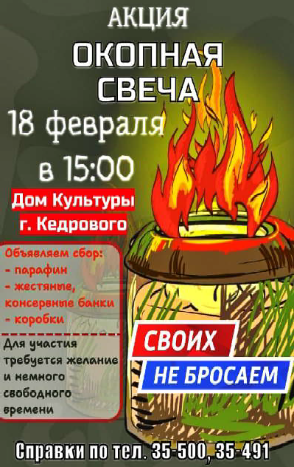
Также мы напоминаем всем жителям, что Пункты сбора гумани- тарной помощи для мобилизованных продолжают свою работу в муниципальном
о б р а з о в а н и и "Город Кедровый". Вещи, продук- ты, лекарства и предметы первой необход и мос ти должны быть
новыми!
Пункт сбора в селе Пудино:
Дом культуры с. Пудино, ул. Октябрьская д. 9, справки по теле- фону: 34-289
Время приёма: п о н е д е л ь н и к - пятница с 08:30 до 17:15 час.
Пункт сбора в городе Кедровом:
Дом Культуры г. Кедрового, мкр.1 д. 42.
Время приёма: п о н е д е л ь н и к - пятница с 08:30 до
В удостоверении гражданина, подлежащего призы-
ву на военную службу, категория годности должна быть А.
ЧТО ПРЕДОСТАВЛЯЕТСЯ АКАДЕМИЕЙ:
- Бесплатное проживание на период обучения.
- С первого курса получение звания "рядовой внутренней службы".
- Стаж работы (выслуга лет) начисляется с первого курса.
- Бесплатное 3- разовое питание на период обучения.
- Выплата ежемесячного денежного довольствия по результатам итоговых оценок.
- Предоставление форменной одежды сотрудника ФПС ГПС.
- Трудоустройство по окончании академии.
- Предоставление зимнего каникулярного отпуска продолжитель- ностью 14 календарных дней и летнего каникулярного отпуска продолжительностью 30 календарных дней, включая время и оплату проезда к месту проведения отпуска и обратно.
- Специальное звание по окончании - "лейтенант внутренней службы".
По всем вопросам обращаться по телефону: 8(38252)-2-13-88. Ковалева Юлия Александровна, Вачевская Ольга Владимировна. Савотин Илья Николаевич 8-909-548-90-85
Заместитель начальника 31 ПСЧ 4 ПСО ФПС ГПС ГУ МЧС России по ТО Г.А. ГОЛУБЕВ

ÒÀÒÜßÍÈÍ ÄÅÍÜ È 7 ÈÍÒÅÐÅÑÍÛÕ ÔÀÊÒÎÂ
25 января в России отмечается
двойной праздник - поздравляют тех, кто носит имя "Татьяна", а так- же всех студентов (Татьян-студен- тов - особенно). Мы знаем, что это день памяти святой мученицы Татианы, которая исстари была объявлена покровительницей рос- сийского студенчества. Но что ещё интересного и полезного могут подсказать различные источники?
- Имя Татьяна - римского происхождения, переводится как "устроительница", "повелительница". На Западе оно считается исконно русским, а в России, как известно, долгое время восприни- малось как простонародное, о чём сетовал Пушкин в примечаниях к своему великому роману в стихах.
- В честь героини романа "Евгений Онегин" назван астероид 769 из группы главного пояса, который был открыт 6 октября 1913 года астрономом Григорием Неуйминым в Симеизской обсерватории.
- Мученица Татиана, дочь богатых и знатных римлян, пострада- ла за христианскую веру. Рассказывают, что в пору гонений на хрис- тиан при императоре Александре Севере (с 222 по 235 годы) её схва- тили и привели в храм Аполлона, где заставляли поклониться ста- туе этого бога. Но девушка вознесла молитву Иисусу, и землетрясе- ние разрушило статую, а также обрушило часть храма, под которой погибло много людей. Сама Татиана была казнена 12 января 226 года.
- В православном христианстве насчитывается десять святых с этим именем, а именины по григорианскому календарю отмечают- ся 18 января, 25 января, 8 февраля, 17 июля, 14 сентября, 23 сентяб-
ря, 3 октября, 11 октября, 21 октября, 3 декабря, 23 декабря. Но толь- ко одна из этих дат стала по-настоящему народной - в том числе, благодаря связи со студенчеством.
- С Татьяниным днём непосредственно связан указ императри- цы Елизаветы Петровны об учреждении Московского университета (1755 год). В 1995 году на территории вуза был открыт храм в честь мученицы Татианы, а с 2005 года 25 января официально стал Днём студента.
- До революции 1917 года День студента в России отмечали широко: француз Оливье, бывший хозяином "Эрмитажа", даже отда- вал под студенческую вечеринку зал ресторана, где студенты и про- фессора отмечали праздник. В этот день жандармы, встретив вы- пившего студента, не забирали его в участок, а предлагали помощь.
- Согласно приметам, если в этот день выглянет солнце, то птицы весной прилетят рано. Морозная и ясная погода сулила бога-

17:15 час.
тый урожай.
Информация взята из открытых источников

  - ßÍÂÀÐß
Ï

ÎÍÅÄÅËÜÍÈÊ
05.00 Доброе утро 12+
09.00, 13.00, 16.00,
03.00 Новости
09.10 АнтиФейк 16+
09.50 Жить здорово! 16+
10.45, 13.30 Х/ф "Ищите женщи-
ну" 12+
14.00, 23.35, 00.25, 01.10, 02.00,
02.45, 03.05, 03.40 Подкаст.Лаб
16+
14.50, 18.00 Информационный
канал 16+
16.15 Давай поженимся! 16+
17.05 Мужское / Женское 16+
19.55 Куклы наследника Тутти 16+
21.00 Время
21.45 Т/с "Большой дом" 16+
22.35 Большая игра 16+

05.00, 09.30 Утро России 12+
09.00, 14.30, 21.05 Местное
время. Вести-Томск
09.55 О самом главном 12+
11.00, 14.00, 16.00, 20.00 Вести
11.30, 17.30 60 минут 12+
14.55 Наши 12+
16.30 Малахов 16+
21.20 Т/с "СКЛИФОСОВСКИЙ"
12+
23.25 Вечер с Владимиром Со- ловьёвым 12+
02.05 Х/ф "МАСТЕР И МАРГАРИ- ТА" 16+
03.50 Т/с "МОРОЗОВА" 16+
04.50 Т/с "Угро" 16+
06. 30 Утро. Самое
лучшее 16+
08.00, 10.00, 13.00,
16.00, 19.00, 23.35 Сегодня
08.25, 10.35 Т/с "Пёс" 16+
13.25 Чрезвычайное происше-
ствие 16+
14.00 Место встречи 16+
16.45 За гранью 16+
17.50 ДНК 16+
20.00 Т/с "Шеф. Мужская рабо- та" 16+
22.15, 00.00 Т/с "Золотое дно"
16+
01.00 Т/с "Метеорит" 16+
02.50 Агентство скрытых камер 16+
03.20 Т/с "Версия" 16+
  - ßÍÂÀÐß
Â

ÒÎÐÍÈÊ
05.00 Доброе утро 12+
09.00, 13.00, 16.00,
03.00 Новости
09.05 АнтиФейк 16+
09.45 Жить здорово! 16+
10.35, 13.20, 18.00 Информа-
ционный канал 16+
16.15 Давай поженимся! 16+
17.05 Мужское / Женское 16+
19.55 Куклы наследника Тутти 16+
21.00 Время
21.45 Т/с "Большой дом" 16+
22.35 Большая игра 16+

23.35, 00.25, 01.10, 02.00, 02.45,
03.05, 03.40 Подкаст.Лаб 16+
29 ßÍÂÀÐß - 4
ÔÅÂÐÀËß
ÏÐÎÃÐÀÌÌÀ
ÒÂ
05.00, 09.30 Утро России 12+
09.00, 14.30, 21.05 Местное
время. Вести-Томск
09.55 О самом главном 12+
11.00, 14.00, 16.00, 20.00 Вести
11.30, 17.30 60 минут 12+
14.55 Наши 12+
16.30 Малахов 16+
21.20 Т/с "СКЛИФОСОВСКИЙ"
12+
23.25 Вечер с Владимиром Со- ловьёвым 12+
02.05 Х/ф "МАСТЕР И МАРГАРИ- ТА" 16+
03.50 Т/с "МОРОЗОВА" 16+
04.50 Т/с "Угро" 16+
06. 30 Утро. Самое
лучшее 16+
08.00, 10.00, 13.00,
16.00, 19.00, 23.35 Сегодня
08.25, 10.35 Т/с "Пёс" 16+
13.25 Чрезвычайное происше-
ствие 16+
14.00 Место встречи 16+
16.45 За гранью 16+
17.50 ДНК 16+
20.00 Т/с "Шеф. Мужская рабо- та" 16+
22.15, 00.00 Т/с "Золотое дно"
16+
01.00 Т/с "Метеорит" 16+
03.25 Т/с "Версия" 16+
  - ßÍÂÀÐß
Ñ

ÐÅÄÀ
05.00 Доброе утро 12+
09.00, 13.00, 16.00,
03.00 Новости
09.05 АнтиФейк 16+
09.45 Жить здорово! 16+
10.35, 13.20, 18.00 Информа-
ционный канал 16+
16.15 Давай поженимся! 16+
17.05 Мужское / Женское 16+
19.55 Куклы наследника Тутти 16+
21.00 Время
21.45 Т/с "Большой дом" 16+
22.35 Большая игра 16+
23.35, 00.25, 01.10, 02.00, 02.45,
03.05, 03.40 Подкаст.Лаб 16+
05.00, 09.30 Утро России 12+
09.00, 14.30, 21.05 Местное
время. Вести-Томск
09.55 О самом главном 12+
11.00, 14.00, 16.00, 20.00 Вести
11.30, 17.30 60 минут 12+
14.55 Наши 12+
16.30 Малахов 16+
21.20 Т/с "СКЛИФОСОВСКИЙ"

12+
23.25 Вечер с Владимиром Со- ловьёвым 12+
02.05 Х/ф "МАСТЕР И МАРГАРИ- ТА" 16+
03.50 Т/с "МОРОЗОВА" 16+

04.50 Т/с "Угро" 16+
06. 30 Утро. Самое
лучшее 16+
08.00, 10.00, 13.00,
16.00, 19.00, 23. 35
Сегодня
08.25, 10.35 Т/с "Пёс" 16+
13.25 Чрезвычайное происше-
ствие 16+
14.00 Место встречи 16+
16.45 За гранью 16+
17.50 ДНК 16+
20.00 Т/с "Шеф. Мужская рабо- та" 16+
22.15, 00.00 Т/с "Золотое дно"
16+
01.00 Т/с "Метеорит" 16+
03.25 Т/с "Версия" 16+
1 ÔÅÂÐÀËß
×

ÅÒÂÅÐÃ
05.00 Доброе утро 12+
09.00, 13.00, 16.00,
03.00 Новости
09.05 АнтиФейк 16+
09.45 Жить здорово! 16+
10.35, 13.20, 18.00 Информа-
ционный канал 16+
16.15 Давай поженимся! 16+
17.05 Мужское / Женское 16+
19.55 Проект "Цивилизации".
"Африка" 12+
21.00 Время
21.45 Т/с "Большой дом" 16+
22.35 Большая игра 16+
23.35 К 15-летию Патриаршего служения. "Ничего не бойся, кроме Бога" 0+
00.40, 01.25, 02.15, 02.55, 03.05,
03.50 Подкаст.Лаб 16+

05.00, 09.30 Утро России 12+
09.00, 14.30, 21.05 Местное
время. Вести-Томск
09.55 О самом главном 12+
11.00, 14.00, 16.00, 20.00 Вести
11.30, 17.30 60 минут 12+
14.55 Наши 12+
16.30 Малахов 16+
21.20 Т/с "СКЛИФОСОВСКИЙ"
12+
23.25 Вечер с Владимиром Со- ловьёвым 12+
02.05 Х/ф "МАСТЕР И МАРГАРИ- ТА" 16+
03.50 Т/с "МОРОЗОВА" 16+
04.50 Т/с "Угро" 16+
06. 30 Утро. Самое
лучшее 16+
08.00, 10.00, 13.00,
16.00, 19.00, 23.35 Сегодня
08.25, 10.35 Т/с "Пёс" 16+
13.25 Чрезвычайное происше-
ствие 16+
14.00 Место встречи 16+
16.45 За гранью 16+
17.50 ДНК 16+
20.00 Т/с "Шеф. Мужская рабо- та" 16+
22.15, 00.00 Т/с "Золотое дно"
16+
01.00 Поздняков 16+
01.20 Мы и наука. Наука и мы 12+
02.20 Агентство скрытых камер 16+
03.20 Т/с "Версия" 16+

2 ÔÅÂÐÀËß
Ï
ßÒÍÈÖÀ
05.00 Доброе утро 12+
09.00, 13.00, 16.00 Но-
вости
09.05 АнтиФейк 16+
09.45 Жить здорово! 16+
10.35, 13.20 Информационный
канал 16+
16.15 Давай поженимся! 16+
17.05 Мужское / Женское 16+
18.00 Вечерние Новости
18.40 Человек и закон 16+
19.45 Поле чудес 16+
21.00 Время
21.45 Голос. Новый сезон 12+
23.30 Матадор 18+
00.30, 01.15, 02.00, 02.45, 03.30,
04.15, 05.00 Подкаст.Лаб 16+

05.00, 09.30 Утро России 12+
09.00, 14.30, 21.15 Местное
время. Вести-Томск
09.55 О самом главном 12+
11.00, 14.00, 16.00, 20.00 Вести
11.30, 17.30 60 минут 12+
14.55 Судьба человека с Бори- сом Корчевниковым 12+
16.30 Прямой эфир 16+
21.30 Ну-ка, все вместе! Хором! 12+
23.55 Первые 100 лет. Юбилей киностудии Мосфильм. Транс- ляция из Первого павильона 16+
02.25 Х/ф "МОСФИЛЬМ НА ВЕТ- РАХ ИСТОРИИ" 12+

04.50 Т/с "Угро" 16+
06. 30 Утро. Самое
лучшее 16+
08.00, 10.00, 13.00,
16.00, 19.00 Сегодня
08.25, 10.35 Т/с "Пёс" 16+
13.25 Чрезвычайное происше-
ствие 16+
14.00 Место встречи 16+
16.50 Прошу, прости! 16+
17.55 Жди меня 12+
20.00 Т/с "Шеф. Мужская рабо- та" 16+
00.00 Своя правда 16+
01.55 Квартирный вопрос 0+

3 ÔÅÂÐÀËß
Ñ

ÓÁÁÎÒÀ
06.00 Доброе утро.
Суббота 12+
09.00 Умницы и умни- ки 12+
09.45 Слово пастыря 0+
10.00, 12.00 Новости
10.15 Наше всё 12+
11.05 ПроУют 0+
12.15 Поехали! 12+
13.10 Х/ф "Свой среди чужих, чужой среди своих" 12+
15.10 Х/ф "Экипаж" 12+
18.00 Вечерние Новости
18.20 Я люблю мою страну 0+
19.20 "Эксклюзив" с Дмитрием Борисовым 16+
20.05 Кто хочет стать милли- онером? 12+
21.00 Время
21.35 Сегодня вечером 16+
23.00 Х/ф "Подельники" 16+
02.00, 02.45, 03.30, 04.15, 05.00
Подкаст.Лаб 16+
05.00 Утро России. Суббота 12+
08.00 Местное время. Вести- Томск
08.20 Местное время. Суббота
08.35 По секрету всему свету 12+
09.00 Формула еды 12+
09.25 Пятеро на одного 12+
10.10 Сто к одному 12+
11.00, 14.00, 17.00, 20.00 Вести
11.50 В кругу друзей 12+
12.50 Доктор Мясников 12+
14.50 Веселья час 16+
17.50 Привет, Андрей! 12+
21.00 Х/ф "ЧУЖОЙ РЕБЁНОК"
16+
00.40 Х/ф "МАСТЕР И МАРГАРИ- ТА" 16+
02.35 Х/ф "ДЕРЕВЕНСКАЯ ИС- ТОРИЯ" 12+

04.50 Т/с "Угро" 16+
06.20 Жди меня 12+
07.20 Смотр 0+
08. 00, 10. 00, 16.00
Сегодня
08.20 Поедем, поедим! 16+
09.20 Едим дома 0+
10.20 Главная дорога 16+
11.00 Живая еда с Сергеем Ма- лозёмовым 12+
12.00 Квартирный вопрос 0+
13.00 Основано на реальных событиях 16+
15.00 Своя игра 0+
16.20 ЧП. Расследование 16+
17.00 Следствие вели... 16+
19.00 Центральное телевиде-
ние 16+
20.20 Ты не поверишь! 16+
21.20 Секрет на миллион. Ти- мур Еремеев 16+
23.25 Международная пилора-
ма 18+
00.10 Захар Приле- пин. Уроки русского 12+
00. 50 Квартирник
02.50 Агентство скрытых камер 16+
03.20 Т/с "Версия" 16+
Â
4 ÔÅÂÐÀËß
ÎÑÊÐÅÑÅÍÜÅ
Ï Î Ç Ä Ð À Â Ë ß Å Ì !
Бондарькову Александру Флегонтовну,
НТВ у Маргулиса. Вокруг спек- такля "Саундтрек" 16+
02.15 Дачный ответ 0+
03.05 Т/с "Версия" 16+
06.00, 10.00, 12.00 Новости
06.10, 00.50, 01.35, 02.20, 03.05,
03.50 Подкаст.Лаб 16+
06.55 Играй, гармонь люби- мая! 12+
07.40 Часовой 12+
08.10 Здоровье 16+
09. 20 Мечталлион. Нацио-
нальная Лотерея 12+
09.40 Непутевые заметки 12+
10.10 Жизнь своих 12+
11.05 Повара на колесах 12+
12.15 Видели видео? 0+
14.00 Х/ф "Горячий снег" 12+
16.00 К 100-летию киностудии. "Мосфильм. Рождение леген- ды" 12+
18.00 Вечерние Новости
19.00 Лучше всех! Новый сезон 0+
21.00 Время
23.00 Т/с "Контейнер" 16+

06.10, 01.30 Х/ф "СЮРПРИЗ
ÏÀÑÑÀÆÈÐÑÊÈÅ ÏÅÐÅÂÎÇÊÈ
ИП АКИМОВ М.М. "Каролина". Ежедневные пассажирские перевозки по маршруту Кедровый - Томск - Кедровый на микроавтобусе "ToyotaRegius". Выдаются билеты, электронные чеки.
Цена билета взрослого 2200 рублей, детского - 2000 рублей. Предварительная запись по телефону диспетчера: 8-913-885-8231.

ИП "Верхунова Александра Георгиевна". Ежедневные пассажирские перевозки на а/м Газель по маршруту Томск - Кедровый - Томск. Выдаются билеты, электронные чеки.
Стоимость проезда составляет 2200 рублей. Детям до 7 лет 2000 рублей. Телефон диспетче- ра:8-913-800-0587.
На правах рекламы
ДЛЯ ЛЮБИМОГО" 12+
08.00 Местное время. Воскре- сенье
08.35 Когда все дома 12+
09.25 Утренняя почта 12+
10.10 Сто к одному 12+
11.00, 17.00 Вести
12.00 Большие перемены 12+
13.00 Х/ф "БЕЗ ЛЮБВИ" 12+
17.50 Песни от всей души 12+
20.00 Вести недели
22.00 Москва. Кремль. Путин 12+
22.40 Воскресный вечер с Вла- димиром Соловьёвым 12+
04.50 Т/с "Угро" 16+
06.30 Центральное
телевидение 16+
08.00, 10.00, 16.00 Се-
годня
08.20 У нас выигрывают! 12+
10.20 Первая передача 16+
11.00 Чудо техники 12+
12.00 Дачный ответ 0+
13.00 НашПотребНадзор 16+
14.05 Однажды... 16+
15.00 Своя игра 0+
16.20 Человек в праве с Анд- реем Куницыным 16+
17.00 Следствие вели... 16+
18.00 Новые русские сенсации 16+
19.00 Итоги недели
20.20 Х/ф "Цербер" 16+
00.25 Звезды сошлись 16+
02.00 Т/с "Версия" 16+
Козлова Владимира Васильевича с 75-летием!
Коневу Валентину Алексеевну, Савельеву Валентину Ивановну с 85-летием!
Торжественно поздравляем с выдающимся юбилеем!
Желаем Вам бодрости духа, самого крепкого здоровья, новых свершений и счастливых, наполненных событиями долгих лет жизни.
Игнатович Михаила Николаевича
и Галину Андреевну!
Поздравляем великолепную семейную пару! Не каждый
может похвастаться такой значительной датой! Сегодня 55-летие совместной жизни, изумрудная свадьба двух прекрас- ных людей! Поздравляем вас, желаем прекрасных совместных моментов, радости, вдохновения, крепкого здоровья, увлечений и отличных впечатлений! Пусть ваша любовь станет примером для подрастающих поколений!
Городской совет ветеранов

ÌÓ «ÊÅÄÐÎÂÑÊÀß ÖÁÑ»

ÒÎÌÑÊÀß ÇÅÌËß ÃËÀÇÀÌÈ ÏÈÑÀÒÅËÅÉ
Наш край богат своей историей. Частью этой истории стали жизнь и произведения писателей, связанных судьбой и
творчеством с землёй Томской. О них новая рубрика, посвящённая юбилею города и области.
ÑÊÀÇÊÈ ÎÒ ÒÎÌÑÊÎÉ ÑÊÀÇÎ×ÍÈÖÛ

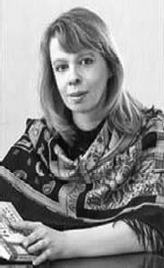
Все ищут смысл и значенье снов. Почти никто не ищет смысла яви. Из стихов Татьяны Мейко
Сегодня страница посвящена автору Мейко Татьяне Ефремовне. Всё её творчество - это результат любви, любви к сибирской природе, к Томской земле, на которой она родилась, к людям, живущим рядом.
Татьяна Ефремовна родилась в Томске 12 января 1964 года. Этот год для автора - юбилейный. Следуя по дороге жизни, будущий автор Татьяна не только создавала но- вые стихи и сказки, полные глубокой философии и раз- мышлений, но и занималась в театральной студии, музы- кальном кружке, была воспитателем в детском саду. Каждое из этих занятий обогащало внутренний мир Татьяны, развивало в ней высокие человеческие качества.
Теперь Татьяна Ефремовна уже признанный автор союза писате- лей России. Её сочинения издаются не только в России, но и за рубе- жом. Сказки включены в школьную образовательную программу "Литературное наследие Сибири", потому что эти сказки отражают традиции и культуру коренных народов севера. Об одной из её сказок мы сегодня расскажем поподробнее.
…Под страницей книжки - тише, тише - Сказка задремала, как под одеялом.
И, во сне мурлыча, водит лапкой Тишка, Видимо, немножко днём не доиграл он. Т. Мейко "Зимняя колыбельная"
В лучших сказочных традициях Татьяна представляет свою не реальную версию о возникновении нефтяных подземных реках в наших краях. Так как наш город родился благодаря природным энерго- ресурсам, мне показалось интересной именно это произведение - "КАМЕННОЕ МАСЛО" - сказка про Васюганское болото и нефть.
Все места и природные явления описаны автором настолько похожими на наши места, что при чтении явно представляешь где происходит действие.
Начинается сказка так: "Текли когда-то в Сибири две большие реки - Нафта и Юганка. Выходили они из одного истока и начинали путь вместе". Юганкой в простонародье называют Юганскую Обь. Малый Юган начинается в Васюганских болотах на юго-востоке Сургутского района Ханты-Мансийского округа, около границы с Томской областью и впадает в Большой Юган, который потом проте- кает по территории Сургутского и Нефтеюганского районов Ханты- Мансийского автономного округа, впадает в левый приток Оби, на- зываемый Юганской Обью.
"Но вот решила Юганка идти сама по себе. Стала Нафта её отго- варивать:
- Вместе будем шире, полней, и больше пользы принесём.
- Что мне до чужой пользы?! - ответила Юганка.
Вильнув в сторону, потекла она кружным путём по борам, буре- ломам, мхам и лишайникам. Всё выгадывала, выискивала местечко получше, но от того только мельчала и мутнела. В конце концов ста- ла она совсем мелкой и грязной". Да! Именно такие реки в нашей местности - многоизвилистые, забуреломленные, со многими забро- шенными руслами - старицами.
Нафта тем временем текла по просторам беспрепятственно и привлекала людей чистотой. Это-то и не понравилось сестрице Юганке. "Завидно стало Юганке, решила она в старое русло вер- нуться. Но не приняла её Нафта". Обратилась Юганка к повелителю всех сибирских вод водяному Васюте, нажаловалась на сестру. "По- думал Васюта, посудил, зелёной бородой по воде поводил и написал
указ: Юганке на месте Нафты течь, а Нафте на месте Юганки". Но поменять русло недостаточно, это никак не меняет характера самой реки. Отвернулись люди от Юганки, не приносящей пользу, опять разыскали Нафту. Юганка от зависти опять стала жаловаться на Нафту Васюте. "Пожалел её Васюта, написал зелёной бородой на болотной воде указ: заточить Нафту в под- земную темницу". Но и тут Нафта сохранила свою чистоту и привлекательность. В третий раз Юганка идёт
с жалобами.
"- Нафта-то и под землёй не пропала, в ещё большем почёте стала, раньше ей в пояс кланялись, а теперь на колени встают, чтоб до родника дотянуться. Сделай её воды грязнее моих".
Повелел Васюта быть водам Нафты грязнее Юганкиных, начал бородой в болоте мотать. И ушла Нафта совсем под землю, натяги- вала силу земную, растворяла камни на своём пути и становилась тягучей, как масло.
"Сегодня по всему миру известно имя Нафта - или Нефть.
А коварная Юганка, так и не сумев из трясины выбраться, навсегда сгинула в болотном царстве. То царство с тех пор Васюганом называется. И там, где когда-то разжигал Васюта свои болотные огоньки, теперь ярко горят огни буровых вышек и нефтя- ных посёлков".
Вот как сказка с реальностью переплелась. Получается картинка хоть куда,
Хоть на стенку вешай, хочешь - продавай,
От печалей и страданий - ни следа,
И узорчатой тесьмой украшен край… Из стихов Татьяны Мейко
Васюганские болота - одни из самых больших болот в мире. Боль- шая часть их расположена в нашей Томской области. Надо сказать, что повелитель сибирских вод Васюта - настоящий патриот своих мест, каждый раз недоумевает от жалоб Юганки. Если самой Юганке мутные кочкарники Васюты и не были привлекательны, то для болот- ных обитателей - это рай настоящий, это магнит для всех животных, в любое время года они здесь найдут и дом, и корм. Повсеместно встречаются соболиные следы. Соболь любит побродить по болоту в поиске пищи. Лягушки, змеи, клюква и это малое из продуктовой корзины, которую может предоставить болото соболю. Медведей болото кормит с весны до самой спячки. Проснувшись, медведь всегда стремится к болоту, там без особого труда он найдёт себе первую пищу после длительной голодовки. Ту же клюкву Потапыч весной без особого труда откопает. Любит болото и северный олень. Здесь он копытит днём ягель, на ночёвку останавливаясь в кромке леса.
Сказочные места вокруг нас. Хотя, казалось бы, - как можно восхищаться болотом?
Вышиваю строчки по канве,
То простым стежком, то крестиком на память, Где изъян, там гладью ровною поверх -
Гладью можно всё сравнять и всё поправить… Из стихов Татьяны Мейко
Чудесные истории в полновесном виде от Татьяны Ефремовны читайте в 6 томе сборника "Библиотеки Томской поэзии и прозы", который есть как в Пудинской, так и в Кедровской библиотеках. Её сказки реальны, а рассказы сказочны.
Материал собрала и пересказала О.А. ЛУШНИКОВА

ÏÀÌßÒÍÛÅ ÄÀÒÛ ÂÎÅÍÍÎÉ ÈÑÒÎÐÈÈ ÐÎÑÑÈÈ

27 ßÍÂÀÐß 1944 ÃÎÄÀ -
ÄÅÍÜ ÑÍßÒÈß ÁËÎÊÀÄÛ ËÅÍÈÍÃÐÀÄÀ

Блокада города-героя, начавшаяся 8 сентября 1941 года, продол- жалась 872 дня и стала самой кровопролитной в истории человече- ства. За это время фашисты сбросили на город 107 тысяч авиабомб и выпустили 150 тысяч снарядов.
К началу июля 1941 года немецкие войска уже захватили боль- шую часть Прибалтики и вступили на территорию Ленинградской области. После падения защиты Пскова (9 июля) захватчикам открылся короткий путь к Северной столице. Созданный советскими войсками в первые дни войны Лужский оборонительный рубеж
задержал продвижение врага почти на месяц и дал возможность защитникам города укрепить оборону. Одновременно с немцами в конце июля началось наступление финских войск, которые смогли перекрыть Кировскую железную дорогу и Беломоро-Балтийский канал - главные маршруты, по которым доставлялись грузы в Ленинград. В начале сентября был захвачен Шлиссельбург, что позволило заблокировать Ленинград с суши. Именно с этого момен- та началась блокада города-героя.
В блокированном Ленинграде оказалось более двух с половиной

миллионов жителей, в том числе 400 тысяч детей. В условиях блока- ды промышленность города не прекращала работать, ленинградцы трудились на оборонных предприятиях, воевали в дивизиях народ- ного ополчения.
Немецкий генерал Франц Гальдер писал, что Гитлер категоричес- ки не хочет оккупировать Москву и Ленинград, в его планах стереть их с лица земли вместе с населением. Приказ войскам был отдан однозначный: город не брать, а лишь надежно блокировать, даже в том случае, если руководство Советского Союза решит сдать Ленинград, капитуляцию не принимать. Ни один немецкий солдат не должен войти в город, а местные жители, пытающиеся пересечь линию фронта, должны быть уничтожены. Во время блокады немец- кие войска по плану должны были обстреливать и бомбить город до тех пор, пока все объекты, необходимые для жизнедеятельности населения, не будут уничтожены.
Хуже всего пришлось гражданскому населению, которое, несмотря на помощь с Большой земли, страдало от голода. Хотя город имел развитую пищевую промышленность и в мирное время обеспечивал не только потребности свои и области, но и других регионов, значи- тельных запасов на складах не имелось. С 18 июля в городе была введена карточная система, нормы продуктов по которой неодно- кратно сокращались.
Хлеб, который был почти единственным продуктом питания боль- шинства блокадников, содержал до 40% примесей. Меню столовой Кировского завода состояло из котлет из свекольной ботвы, биточ- ков из лебеды, шницелей из капустного листа, печенья из жмыха, соуса из дрожжей и супа из подорожника. В день большинство ленин- градцев получало 125 грамм хлеба, норма рабочего составляла 250 грамм, солдатская пайка - 500 грамм. Весной 1942-го, как только появилась трава, жители города воспользовались ею для приготов- ления пищи, и за короткий срок растительности не осталось.
Огромное значение для блокадников имела Дорога жизни - ледо- вый путь через Ладожское озеро, который функционировал с 22 ноября 1941 года по 23 апреля 1942. Именно эта связь с Большой землей позволила к весне 1942 года создать в городе продоволь- ственный запас на 2 месяца, в результате которого, наконец, была увеличена норма выдачи хлеба.
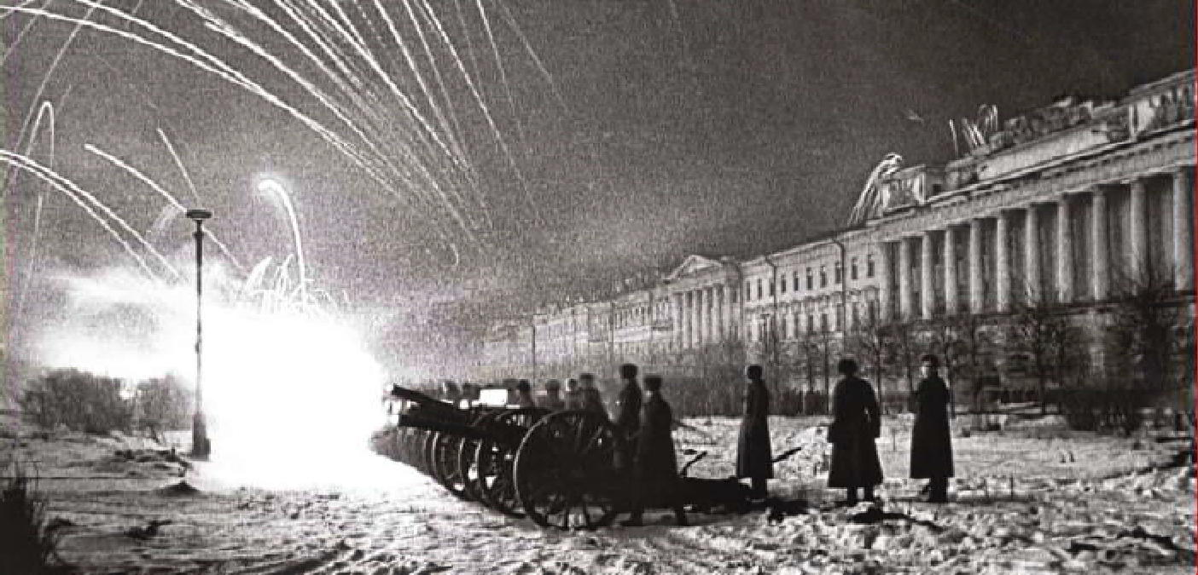
Дорога начала действовать в те дни, когда норму продоволь- ствия в городе урезали до минимума, а люди массово умирали от голода. Строительство Дороги жизни стало грандиозным проектом, помогающим решить множество задач. Через Ладожское озеро были проложены телефонно-телеграфный, электрический кабели, которые обеспечивали связь с Большой землей и электроснабжение Ленинграда. На дне озера построен трубопровод
для снабжения топливом, Ладожская военная фло- тилия защищала коммуникации, а Северо- Западное речное пароходство перевозило грузы в то время, когда льда на озере не было. Немцы бом- били и обстреливали дорогу, но им не удалось остановить движение.
Осенью 1941 года советские войска предпри- няли две Синявинские операции, но успеха они не принесли. Войска Невской оперативной группы зах- ватили и удерживали небольшую территорию, ко- торая известна как "Невский пятачок". С него во время второй Синявинской операции предприни- мались особенно ожесточенные попытки прорвать блокаду. Еще две операции были проведены в 1942 году, но и они не принесли результата. В конце 1942 года совет Ленинградского фронта подготовил план еще двух наступательных операций: Шлиссельбур- гскую (задача - снятие блокады и постройка желез-
ной дороги) и Урицкую (для восстановления сухопутной связи с Ораниенбаумским плацдармом). От Шлиссельбургской было приня- то решение отказаться, а Урицкую потом переименовали в операцию "Искра". Она была назначена на начало января 1943 года и результа- том проведения стал прорыв кольца немецких войск.
Подготовка к операции "Искра" велась в течение всего декабря 1942 года и закончилась 1 января 1943, но наступление было отложе- но из-за неблагоприятных погодных условий. Необходимость отсрочки объяснялась затянувшейся оттепелью, из-за которой лед на Неве был неустойчив, болота недостаточно промерзли, а колебания тем- пературы от 0 до -15 создавали туманы. В результате старт назна- чили на 12 января 1943 года. Прорыв блокады планировался на участке южного берега Ладожского озера в районе Шлиссельбург- Синявино. Наступление началось утром, в тот день температура воздуха опустилась ниже -23 градусов, поэтому от массового использования авиации пришлось отказаться, но вылеты соверша- ли небольшие группы штурмовиков. Всего по немецким позициям вели огонь 4,5 тысячи орудий и 12 отдельных дивизионов "Катюш". После массированной артподготовки в наступление перешли 11 со- ветских дивизий. На участке 136 стрелковой дивизии в этот момент оркестр играл гимн Советского Союза. Немцы ответили шквальным огнем, но не смогли остановить продвижение красноармейцев и к обеду расстояние между шедшими навстречу друг другу 67-й армией Ленфронта и 2-й ударной Волховского фронта сократилось до 8 км. Долгожданное соединение произошло через 6 суток на окраине Рабочего поселка, а вечером 18 января стало известно о прорыве блокады Ленинграда. В результате операции был пробит коридор шириной 11 км. По южному берегу Ладоги за 18 дней была построена железная дорога протяженностью 33 километра и возведена пере- права через Неву. В феврале 1943 года по ней в Ленинград пошли поезда с продовольствием, сырьем, боеприпасами.
27 января 1944 года Ленинград был полностью освобожден. В честь одержанной победы в городе прогремел салют в 24 артил- лерийских залпа из 324 орудий. Это был единственный за все годы Великой Отечественной войны салют (1-й степени), проведенный не в Москве.
К окончанию блокады в городе оставалось не более 800 тысяч жителей из 3 миллионов, проживавших в Ленинграде и пригородах до начала блокады. От голода, бомбежек и артобстрелов умерли, по разным данным, от 641 тысяч до 1 миллион ленинградцев. Были ранены почти 34 тысяч человек, без крова остались 716 тысяч жителей. Всего в 1941-1942 годах по Дороге жизни и по воздуху были эвакуировано 1,7 миллионов человек.

МУ "Кедровская ЦБС" библиотекарь Л.В. КАРПОВА
Информация взята из открытых источников
ÌÓ «ÊÓËÜÒÓÐÀ»

125 ÃÐÀÌÌ ÆÈÇÍÈ
125 грамм жизни: в Кедровом пройдет Всероссийская акция "Блокадный хлеб"
В 2024 году исполняется 80 лет со дня снятия блокады Ленинграда. В память об этом историческом событии в Кедровом пройдет Всероссийская акция "Блокадный хлеб" 26 января в 16:30 час.
Цель ежегодного мероприятия - напомнить об одной из самых трагических и героических страниц Великой Отечественной войны. Символом памятной акции является небольшой кусочек хлеба весом 125 граммов - такой была минимальная норма выдачи хлеба в Ленинграде во время блокады зимой 1941-1942 гг.
Попробовать те самые 125 грамм хлеба и получить памятку с описанием акции все желающие смогут на общественной террито- рии "Центр 2.0" (ЭкоКедр).

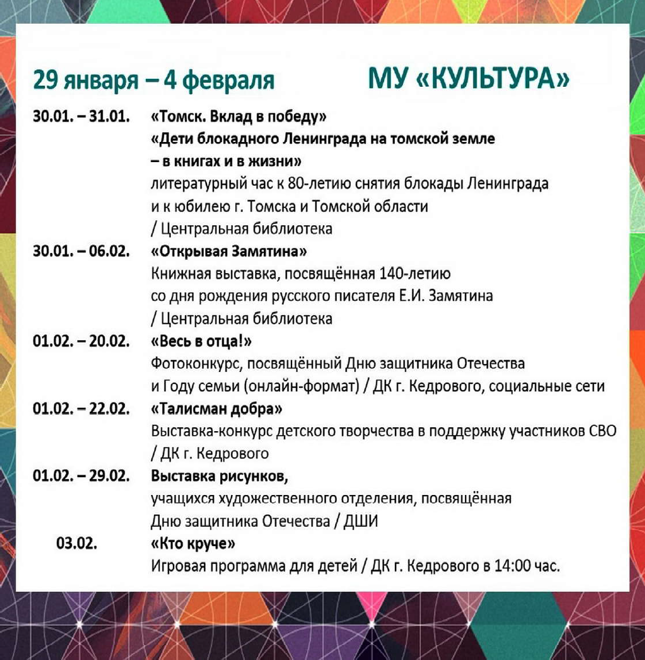

ÏÐÎÃÍÎÇ ÏÎÃÎÄÛ
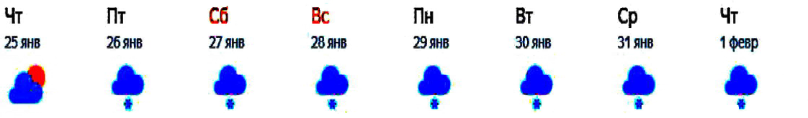
НАШ АДРЕС:
636615, г. Кедровый, 1 мкр-н., д.61 (школа). Тел. (8-38250) 35-115
E-mail: vkedr@tomsk.gov.ru
Выходит еженедельно по четвергам. Цена свободная.
Тираж 200 экз.
Учредитель газеты Муниципальное образование
«Город Кедровый»
Компьютерная верстка: Корницел Е.А. От й.
печатано на ризографе RISO, г. Кедровы
Ответственный за выпуск ШАП
ОВАЛОВА Е.П.
Подписано в печать 24.01.2024
За достоверность информации ответственность несут авторы публикаций, за рекламу и объявления - рекламодатели

